

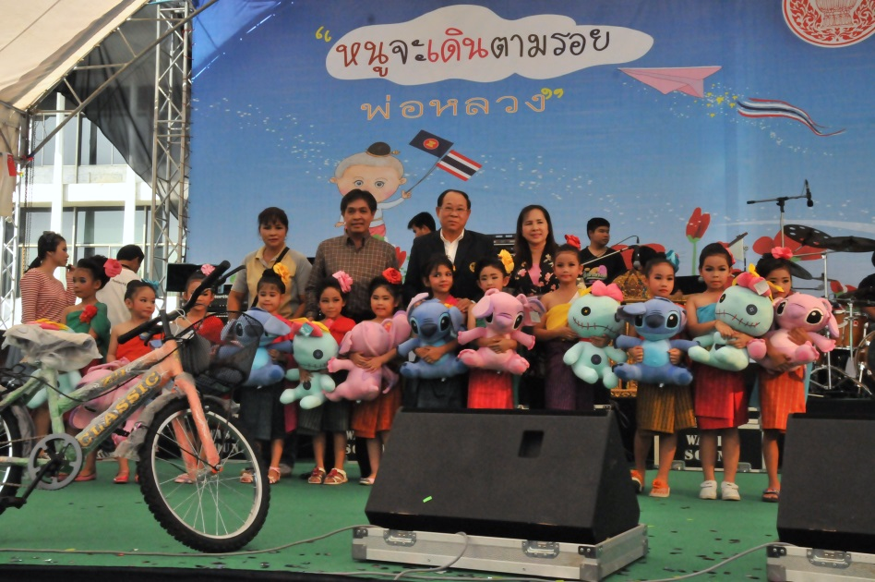

พิธีเปิดงานวันเด็กแห่งชาติ ประจำปี ๒๕๕๗

นายนิคม ไวยรัชพานิช ประธานวุฒิสภา ทำหน้าที่ประธานรัฐสภา เป็นประธานในพิธีเปิดงานวันเด็กแห่งชาติ ประจำปี ๒๕๕๗ ณ สำนักงานเลขาธิการสภาผู้แทนราษฎร โดยมี นายสุวิจักขณ์ นาควัชระชัย เลขาธิการสภาผู้แทนราษฎร พร้อมด้วยผู้บริหารของสำนักงานเลขาธิการสภาผู้แทนราษฎร ร่วมในพิธี ซึ่งภายในงานมีกิจกรรมการเผยแพร่องค์ความรู้ด้านประชาธิปไตย ชมห้องประชุมรัฐสภา พิพิธภัณฑ์รัฐสภา ดนตรีและการแสดง กิจกรรมตุ๊กตาแลนด์ ตลอดจนกิจกรรมการละเล่น การแสดงโชว์ต่าง ๆ พร้อมรับของขวัญของรางวัล อาทิ ตุ๊กตาหลายร้อยตัว รถจักรยานหลายร้อยคัน รวมทั้งของขวัญอื่น ๆ อีกมากมาย

***********************************

